|  |  |  |
| --- | --- | --- |
| **bwlogo_resize** | **ภาควิชาวิศวกรรมคอมพิวเตอร์ คณะวิศวกรรมศาสตร์  มหาวิทยาลัยเทคโนโลยีราชมงคลธัญบุรี** | **รหัสวิชา 04-621-101**  **ชื่อวิชา** การเขียนโปรแกรมคอมพิวเตอร์ |

ชื่อ ................................................................. รหัสนักศึกษา ....................................... กลุ่ม ........................

**ใบงานที่ 3 ทดลองการใช้งานภาษาซี**

**วัตถุประสงค์**

1. เพื่อให้เข้าใจโครงสร้างของภาษาซี
2. สามารถเขียนโปรแกรมรับค่าและแสดงผลเบื้องต้นได้
3. ให้นักศึกษาพิมพ์ข้อความโปรแกรมต่อไปนี้ ( **printf** เป็นคำสั่งแสดงข้อมูล )

**#include <stdio.h>**

**int main(void)**

**{**

**printf("Hello World");**

**return 0;**

**}**

ทำการตรวจสอบข้อผิดพลาดของซอร์สโค้ด **หากไม่มีข้อผิดพลาด** ทำการรันโปรแกรมเพื่อแสดงผลการทำงาน



จากข้อ 1) ถ้าใส่ **\n** ในบรรทัดที่ระบุนี้ printf("Hello **\n** World");

แล้วทำการตรวจสอบข้อผิดพลาดของซอร์สโค้ด **หากไม่มีข้อผิดพลาด** ทำการรันโปรแกรมเพื่อแสดงผลการทำงาน



1. ให้นักศึกษาพิมพ์ข้อความโปรแกรมต่อไปนี้ ลงในโปรแกรมภาษาซี

**#include <stdio.h>**

**int main(void)**

**{**

**int a,b;**

**printf("Enter A : ");**

**scanf("%d",&a); // scanf เป็นคำสั่งรับข้อมูล**

**printf("Enter B : ");**

**scanf("%d",&b);**

**printf("%d + %d = %d",a,b,a+b);**

**return 0;**

**}**

ทำการตรวจสอบข้อผิดพลาดของซอร์สโค้ด **หากไม่มีข้อผิดพลาด** ทำการรันโปรแกรมเพื่อแสดงผลการทำงาน

แล้วทดลองใส่ค่า A มีค่าเท่ากับ **29** และ B มีค่าเท่ากับ **11**

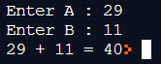**Enter A : 29**

คิดว่า ชนิดของตัวแปร **int**  คือตัวเลขแบบใด

…………ตัวเลขจำนวนเต็ม…………….

**Enter B : 11**

1. ให้นักศึกษาพิมพ์ข้อความโปรแกรมต่อไปนี้

**#include <stdio.h>**

**int main(void)**

**{**

**float a, b;**

**printf("Enter A : ");**

**scanf("%f", &a);**

**printf("Enter B : ");**

**scanf("%f", &b);**

**printf("%f + %f = %f", a, b, a+b);**

**return 0;**

**}**

ทำการตรวจสอบข้อผิดพลาดของซอร์สโค้ด **หากไม่มีข้อผิดพลาด** ทำการรันโปรแกรมเพื่อแสดงผลการทำงาน

แล้วทดลองใส่ค่า A มีค่าเท่ากับ **20.8** และ B มีค่าเท่ากับ **29.11**

**Enter A : 20.8**

คิดว่า ชนิดของตัวแปร **float**  คือตัวเลขแบบใด

…………ตัวเลขทศนิยม………………

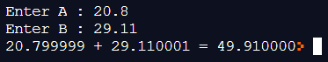**Enter B : 29.11**

ให้นักศึกษาลองเขียนโปรแกรมรับค่า 2 ตัวเลข แล้วนำตัวเลข 2 ตัวนั้นคูณกันและแสดงผลออกทางจอภาพ โดยการประยุกต์จากข้อ **3**) แล้วทดลองใส่ค่า A มีค่าเท่ากับ **20.8** และ B มีค่าเท่ากับ **29.11**

#include <stdio.h>

int main(void)

{

float a, b;

printf("Enter A : ");

scanf("%f", &a);

printf("Enter B : ");

scanf("%f", &b);

printf("%f x %f = %f", a, b, a\*b);

return 0;

}

ทำการตรวจสอบข้อผิดพลาดของซอร์สโค้ด **หากไม่มีข้อผิดพลาด** ทำการรันโปรแกรมเพื่อแสดงผลการทำงาน

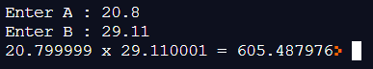

1. ให้นักศึกษาพิมพ์ข้อความโปรแกรมต่อไปนี้ ลงในโปรแกรมภาษาซี

**#include <stdio.h>**

**int main(void)**

**{**

**int a, b, c; // ส่วนประกาศตัวแปร : จองหน่วยความจำไว้เก็บข้อมูล**

**float ans; // ส่วนประกาศตัวแปร : จองหน่วยความจำไว้เก็บข้อมูล**

**printf("Enter A : ");**

**scanf("%d", &a); // รับค่าที่ต้องการ**

**printf("Enter B : ");**

**scanf("%d", &b); // รับค่าที่ต้องการ**

**printf("Enter C : ");**

**scanf("%d", &c); // รับค่าที่ต้องการ**

**ans = a + b + c; // คำนวณ ตามสูตร**

**printf("Answer is %f", ans); // แสดงผลลัพธ์ที่คำนวณได้**

**return 0;**

**}**

ทำการตรวจสอบข้อผิดพลาดของซอร์สโค้ด **หากไม่มีข้อผิดพลาด** ทำการรันโปรแกรมเพื่อแสดงผลการทำงาน

แล้วทดลองใส่ค่า A มีค่าเท่ากับ **4** ค่า B มีค่าเท่ากับ **8** และค่า C มีค่าเท่ากับ **6**

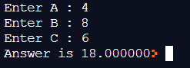**Enter A : 4 “หลังใส่ตัวเลขแต่ละค่า ให้กดปุ่ม Enter”**

**Enter B : 8**

**Enter C : 6**

1. จงเขียนโปรแกรมเพื่อคำนวณหาค่าพื้นที่สามเหลี่ยม จากสูตร 

เขียนส่วนผังงาน

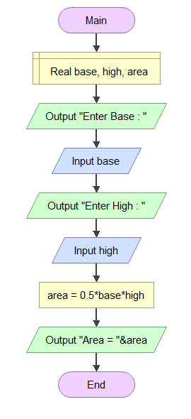

#include <stdio.h>

int main(void)

{

float base, high, area;

printf("Enter Base : ");

scanf("%f", &base);

printf("Enter High : ");

scanf("%f", &high);

area = 0.5\*base\*high;

printf("Area = %0.2f", area);

return 0;

}

ทำการตรวจสอบข้อผิดพลาดของซอร์สโค้ด **หากไม่มีข้อผิดพลาด** ทำการรันโปรแกรมเพื่อแสดงผลการทำงาน

แล้วทดลองใส่ค่า B มีค่าเท่ากับ **7** และค่า H มีค่าเท่ากับ **3**

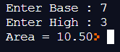**Enter B : 7 “ หลังใส่ตัวเลขแต่ละค่า ให้กดปุ่ม Enter “**

**Enter H : 3**

1. จงเขียนโปรแกรมเพื่อคำนวณหาค่าพื้นที่ผิวนอกของรูปทรงกระบอก จากสูตร 

เขียนส่วนผังงาน

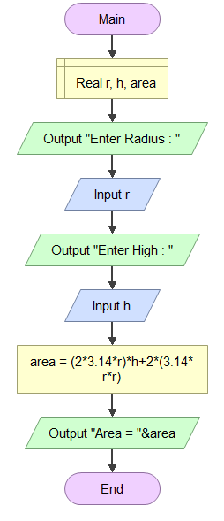#include <stdio.h>

int main(void)

{

float r, h, area;

printf("Enter Radius : ");

scanf("%f", &r);

printf("Enter High : ");

scanf("%f", &h);

area = (2\*3.14\*r)\*h+2\*(3.14\*r\*r);

printf("Area = %0.2f", area);

return 0;

}

ทำการตรวจสอบข้อผิดพลาดของซอร์สโค้ด **หากไม่มีข้อผิดพลาด** ทำการรันโปรแกรมเพื่อแสดงผลการทำงาน

ค่าตัวเลขของตัวแปร **r** และตัวแปร **h** ให้นักศึกษาแต่ละคนกำหนดเอง

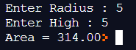 **“ หลังใส่ตัวเลขแต่ละค่า ให้กดปุ่ม Enter ”**

1. จงบอกผลของการทำงานของโปรแกรมต่อไปนี้ ค่าตัวเลขให้นักศึกษาแต่ละคนกำหนดเอง

#include <stdio.h>

int main(void)

{

int num1,num2,sum;

printf("Enter number 1 > ");

scanf("%d", &num1);

printf("Enter number 2 > ");

scanf("%d", &num2);

sum = num1 + num2;

printf("SUM = %d\n",sum);

return 0;

}

ทำการตรวจสอบข้อผิดพลาดของซอร์สโค้ด **หากไม่มีข้อผิดพลาด** ทำการรันโปรแกรมเพื่อแสดงผลการทำงาน

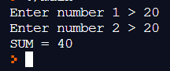

1. จงบอกผลการทำงานและอธิบายการทำงานของโปรแกรมต่อไปนี้

#include <stdio.h>

int main(void)

{

float a;

printf("Enter Real Number : ");

scanf("%f",&a);

printf("Integer -> %d\n", a); //แสดงเลขจำนวนเต็ม

printf("Real Number -> %f\n", a); //แสดงเลขจำนวนจริง

return 0;

}

ทำการตรวจสอบข้อผิดพลาดของซอร์สโค้ด **หากไม่มีข้อผิดพลาด** ให้รันโปรแกรมและเขียนผลการทำงาน

การทดลองครั้งที่ 1 ใส่ค่า **3.45**

Error บรรทัดที่ 7 รับขอมูลเป็น float ทำให้แสดงข้อมูล %d ไม่ได้ต้องแก้เป็น %0.0f

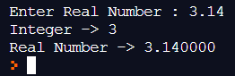

การทดลองครั้งที่ 2 ใส่ค่า **3**

Error บรรทัดที่ 7 รับขอมูลเป็น float ทำให้แสดงข้อมูล %d ไม่ได้ต้องแก้เป็น %0.0f

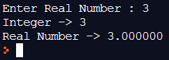

1. จงบอกผลของการทำงานของโปรแกรมต่อไปนี้ ค่าตัวเลขให้นักศึกษาแต่ละคนกำหนดเอง

#include <stdio.h>

int main(void)

{

float a, b, c, plus, minus, multiply, divide, sum;

printf("Number1 :");

scanf("%f",&a);

printf("Number2 :");

scanf("%f",&b);

printf("Number3 :");

scanf("%f",&c);

plus = a + b + c;

minus = a - b - c;

multiply = a \* b \* c;

divide = a / b;

sum = plus + minus + multiply + divide;

printf("Divide = %f \n", divide);

printf("Multiply = %f \n", multiply);

printf("Minus = %f \n", minus);

printf("Plus = %f \n", plus);

printf("Total = %f ", sum);

return 0;

}

ทำการตรวจสอบข้อผิดพลาดของซอร์สโค้ด **หากไม่มีข้อผิดพลาด** ทำการรันโปรแกรมเพื่อแสดงผลการทำงาน

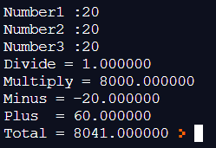

**\* สุ่มเลือกนักศึกษาเพื่ออธิบายความเข้าใจของลำดับโปรแกรมที่หน้าชั้นเรียน**

**การแปลภาษาโปรแกรม ( compile )**

ทำการตรวจสอบข้อผิดพลาดของซอร์สโค้ด

|  |
| --- |
| สำหรับโปรแกรม Dev C++ กด key-f9 |

**หากไม่มีข้อผิดพลาด** ทำการรันโปรแกรมเพื่อทดลองโปรแกรมต่อไป

|  |
| --- |
| สำหรับโปรแกรม Dev C++ กด key-f10 |